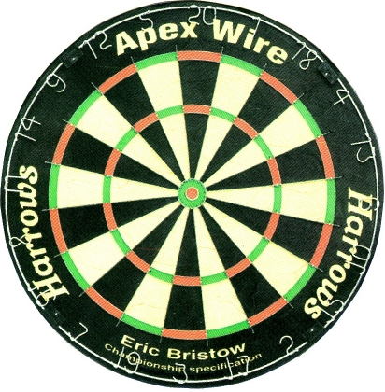
Dart LIGA totó

2014. november 28.

……………………………….
Név

I. II. III.

1. Dupla 17-es ………. ………. ……….
2. Tripla 5-ös ………. ………. ……….
3. Sima 19-es ………. ………. ……….
4. Dupla 18-as ………. ………. ……….
5. Tripla 16-os ………. ………. ……….
6. Sima 2-es ………. ………. ……….
7. Dupla 9-es ………. ………. ……….
8. Tripla 15-ös ………. ………. ……….
9. Sima 4-es ………. ………. ……….
10. Dupla 10-es ………. ………. ……….
11. Tripla 7-es ………. ………. ……….
12. Sima 12-es ………. ………. ……….
13. 100 ………. ………. ……….
13 +1 BULL /piros/ ………. ………. ……….

Játékszabály: 1.000.—HUF ellenében a november 28-i Liga verseny kezdete előtt minden jelentkező háromszor kísérletezhet a fenti számokra. A dupla mezőre kettő, a triplára három, míg a simára egy nyíl használható fel. A százat három nyílból kell megdobni, míg a piros bull-ra kettő nyíl áll rendelkezésre. Ezeken a számokon nem változtatunk, így aki biztosra szeretne menni, húsz napja van belőni magát!
A befolyt összeget hozzáadjuk a nevezési díjakhoz! Ha tíz fő jelentkezőnél több induló lesz, az ötödik helyezettek is díjazásban részesülnek!
A telitalálatos dobás nyereménye: 14.000.—HUF.
Esetleges egyenlőség esetén a nyílsorrendek döntenek!

